**期末总复习4**

一、我会填。(每空2分，共36分)

1．估一估，填一填。

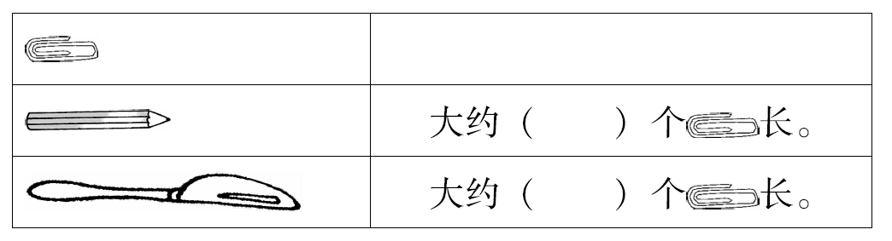

2.

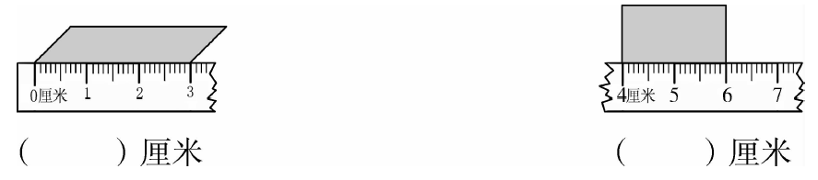

3.

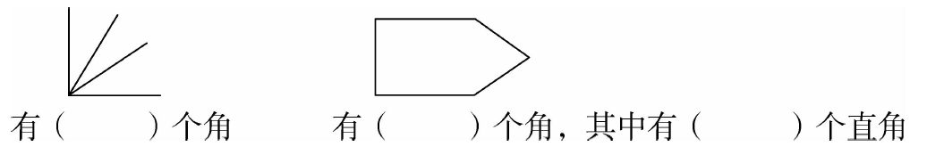

4.

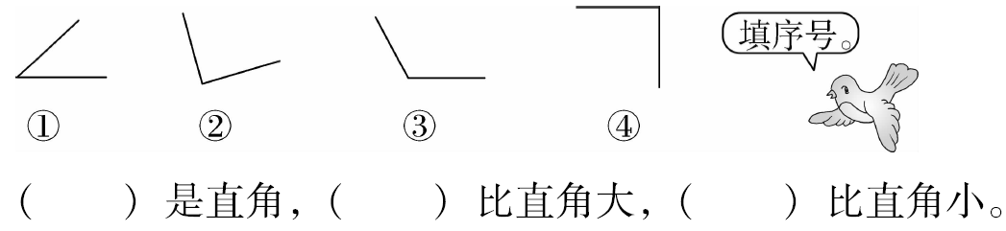

(　　)是直角，(　　)比直角大，(　　)比直角小。

5．下面的图形中分别能找出几条线段？

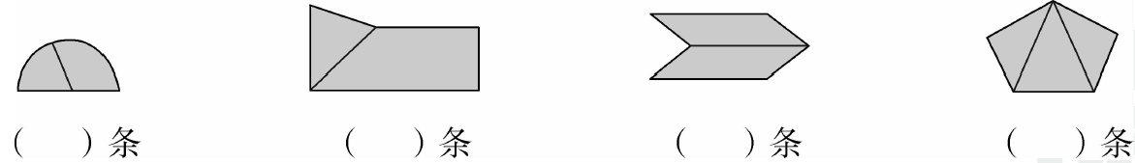

6.

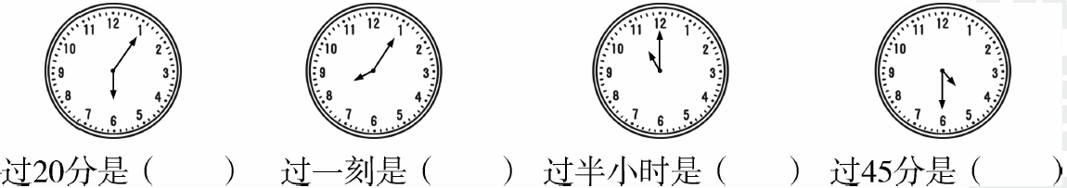

二、动动手，动动脑。(共24分)

1．画一条比5厘米短1厘米的线段。(4分)

2．你知道下面各种面上分别是几时吗？画一画。(10分)

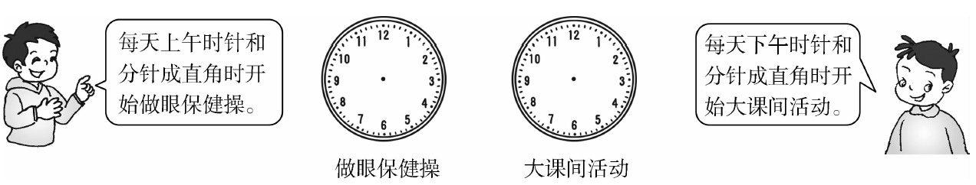

3．按要求在方格纸上画出直角。(每题5分，共10分)

(1)用给出的点作顶点画直角。 (2)用给出的点和边画直角。

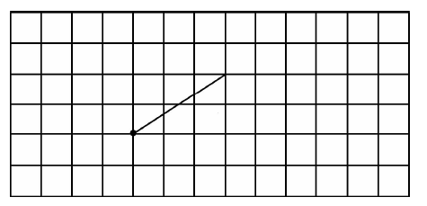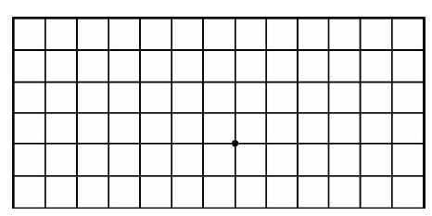

三、动动手。(每题10分，共40分)

1．量一量。

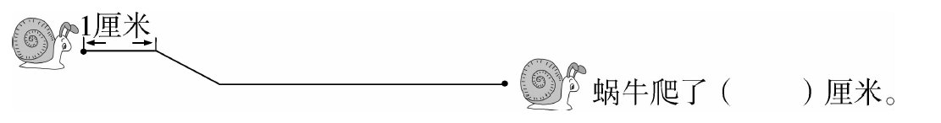

2．如图有四个点，在每两点之间画一条线段，你能画出多少条线段？

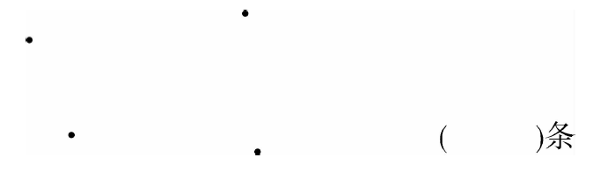

3．下面钟面上的时针和分针形成的角分别是什么角？

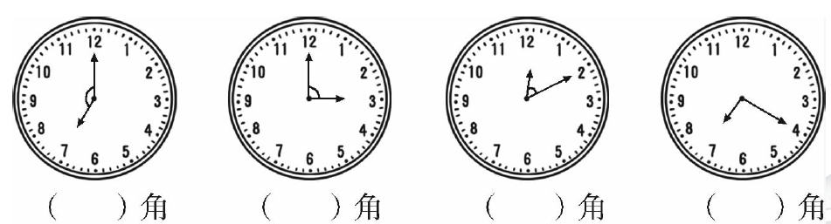

4．早餐时稀饭和主食各取一种，共有几种不同的搭配方法？用线连一连。

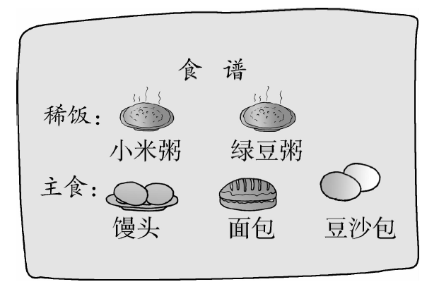

**答案**

一、1.2　4

2．3　2

3．6　[点拨] 3＋2＋1＝6(个)。　5　2

4．②④　③　①

5．4　6　7　7

6．6：25　8：20　11：30　5：15

二、1.略。

2.

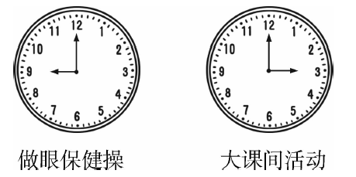

[点拨] 有上午9时说法，没有下午9时说法；有下午3时说法，没有上午3时说法。3.略。(答案不唯一)

三、1.6

2．6(画图略)

3．钝　直　锐　钝

4.

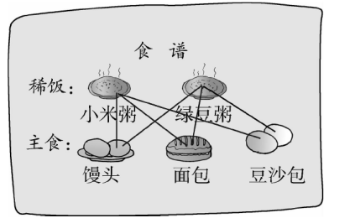

2×3＝6(种)